en
USER AND MAINTENANCE BOOK
LIBRETTO USO E MANUTENZIONE
BEDIENUNGS- UND WARTUNGSANLEITUNG
MANUAL DE INSTRUCCIONES PARA EL USO Y MANTENIMIENTO
MANUEL D’UTILISATION ET DE MAINTENANCE
HANDLEIDING VOOR GEBRUIK EN ONDERHOUD
MANUAL DE USO E MANUTENÇÃO
VEJLEDNING OM BRUG OG VEDLIGEHOLDELSE
KÄYTTÖ- JA HUOLTO-OHJE
HEFTE FOR BRUK OG VEDLIKEHOLD
ANVÄNDAR- OCH UNDERHÅLLSHANDBOK
INSTRUKCJA OBSŁUGI I KONSERWACJI
РУКОВОДСТВО ПО ЭКСПЛУАТАЦИИ И ТЕХНИЧЕСКОМУ ОБСЛУЖИВАНИЮ
PŘÍRUČKA PRO POUŽITÍ A ÚDRŽBU
HASZNÁLATI ÉS KARBANTARTÁSI KÉZIKÖNYV
PRIROČNIK Z NAVODILI ZA UPORABO IN VZDRŽEVANJE
KULLANIM VE BAKIM KiTAPÇIĞI
KNJIŽICA O UPORABI I ODRŽAVANJU
.
NAUDOJIMO IR PRIEŽIŪROS KNYGELE
LIETOŠANAS UN TEHNISKĀS APKOPES GRĀMATIN, A
KASUTUS- JA HOOLDUSJUHEND
LIVRET DE UTILIZARE S, I ÎNTREŢINERE
PRÍRUČKA PRE POUŽITIE A ÚDRŽBU
НАРЪЧНИК ЗА ИЗПОЛЗВАНЕ И ПОДДРЪЖКА
ІНСТРУКЦІЯ КОРИСТУВАЧА ТА ОБСЛУГОВУВАНЯ ОБЛАДНАННЯ
ΕΓΧΕΙΡΙΔΙΟ ΧΡΗΣΗΣ ΚΑΙ ΣΥΝΤΗΡΗΣΗΣ

it de es fr nl pt da fi no sv pl ru cs hu sl tr hr lt lv et ro sk bg uk el

CCX 2.5

cs
1. Předmluva / Bezpečnostní pokyny

Děkujeme, že jste si zvolili odpařovací vzduchové chladiče Master CCX. Před použitím si přečtěte tyto pokyny a uschovejte je pro budoucí použití.

Skutečný produkt se může mírně lišit od produktů uvedených v těchto pokynech, jelikož jsou předmětem průběžného vylepšování. Na výkonnost produktu, který jste si zakoupili, to nebude mít žádný vliv.

dolít, pokud hladina vody v nádrži klesne pod minimální úroveň.

Některé příklady použití jsou:
- výrobní průmysl (strojní, textilní, chemický, atd.)
- zpracovatelský průmysl (natírání, lakování, pokovování, dokončovací práce, vaření, příprava jídla, atd.)
- komerční prostory (výstavní prostory, prodejny, sklady, atd.)
- nebytové prostory (čekárny, konferenční místnosti, školy, nemocnice, sportovní zařízení, atd.)

- Provozní návod

Indikátory na displeji

Ikona Režim spánku

Ikona Běžný režim

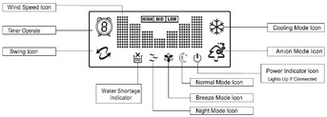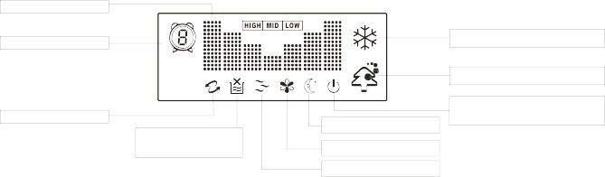
IKONA RYCHLOST VZDUCHU

PROVOZNÍ ČASOVAČ
IKONA REŽIM CHLAZENÍ

IKONA REŽIM ANION
IKONA SMĚROVÁNÍ
IKONA INDIKÁTOR NAPÁJENÍ
SVÍTÍ, POKUD JE STROJ PŘIPOJEN
IKONA REŽIM SPÁNKU
INDIKACE
NEDOSTATKU VODY
IKONA REŽIM VENTILÁTORU
IKONA BĚŽNÝ REŽIM
Ovládací panel
UPOZORNĚNÍ!
Pokud nebudete postupovat dle pokynů označených „UPOZORNĚNÍ“, může dojít ke zranění osob nebo majetkové škodě, za což nenese výrobce žádnou zodpovědnost.

Při instalaci a uvedení do provozu postupujte v souladu s technickými, právními, zdravotními a bezpečnostními požadavky platnými v dané zemi.

Odpařovací vzduchové chladiče by neměly používat děti a osoby se sníženými fyzickými, smyslovými a duševními schopnostmi nebo s nedostatkem zkušeností a znalostí, pokud nejsou pod dohledem osoby zodpovědné za jejich bezpečnost.

Je-li napájecí kabel poškozen, musí být vyměněn výrobcem, jeho servisním technikem nebo kvalifikovaným elektrikářem.

Doporučené provozní podmínky: Teplota místnosti: 18°- 45°C
Relativní vlhkost místnosti: ≤85 % Atmosférický tlak 860-1060 mbar Teplota vody: ≤ 45°C
Tlak vody: 1.5-6 bar

Používání velmi tvrdé nebo měkké vody může zkrátit životnost chladicích médií a povede k častějším intervalům údržby

Neinstalujte přístroj v blízkosti ohně a zdrojů tepla.

Pokud si všimnete jakéhokoliv abnormálního provozu, kontaktujte technickou podporu.

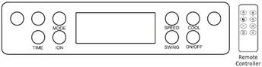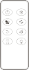
DÁLKOVÉ
OVLÁDÁNÍ

Pro chod přístroje:

  - Přilijte vodu.
    - používejte pouze čistou vodu
    - vodu do přívodu lijte pomalu, aby se zabránilo nežádoucímu rozlití
    - plňte až do úrovně označené MAX

  - Zapojte jednotku. Indikátor napájení se rozsvítí.

  - Stisknutím přístroj zapnete nebo vypnete.

2. Princip činnosti a použití
Odpařovací vzduchové chladiče Master jsou efektivní, energeticky úsporné výrobky šetrné k životnímu prostředí. Pracují na základě principu chlazení odpařováním a jako odpařovací médium se v nich používá čistá voda. Ventilátor žene vzduch přes odpařovací panely. Vody hnaná čerpadlem cirkuluje od shora dolů po odpařovacích panelech. Vzduch vede teplo do vody, ta se odpařuje a dochází ke chlazení vzduchu. Voda se musí
  - Stisknutím zapnete nebo vypnete funkci chlazení.
  - Stisknutím navolíte rychlost ventilátoru, k dispozici jsou tři úrovně: Vysoká/střední/nízká, na displeji se rozsvítí příslušný indikátor (High/Middle/Low).
  - Stisknutím spustíte nebo zastavíte boční pohyb lopatek (směrování vzduchu).
  - Stisknutím zapnete nebo vypnete funkci ionizování vzduchu (anion).
  - Stisknutím navolíte režimy Běžný, Spánek nebo Vánek
BĚŽNÝ: rychlost ventilátoru lze nastavit ručně SPÁNEK: rychlost ventilátoru se automaticky nastaví na VYSOKOU
VÁNEK: rychlost ventilátoru se automaticky nastaví na NÍZKOU, STŘEDNÍ, nebo VYSOKOU
  - Stisknutím aktivujete funkci časovače.

cs
Dálkové ovládání má stejná tlačítka jako ovládací panel na desce jednotky.

- Výhody ionizace vzduchu (anionty)
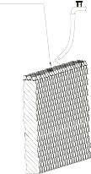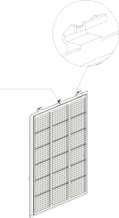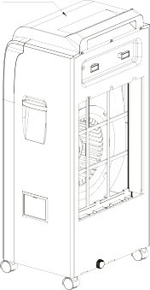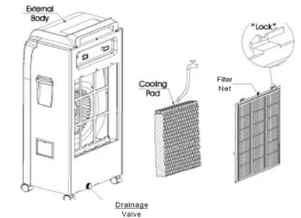Směrodatný výzkum ukazuje, že obsah aniontů ve vzduchu je jedním z nejdůležitějších faktorů kvality ovzduší. Anionty přispívají k tomu, že orgány lidského těla lépe absorbují kyslík, což pomáhá udržovat zdraví a pohodlí.
EXTERNÍ PLÁŠŤ
"Zámek"
CHLADICÍ
PODLOŽKA
FILTRAČNÍ
SÍŤ
V uzavřených místnostech s nepřetržitě zapnutou klimatizací bez jiné výměny vzduchu obsah kladných iontů ve vzduchu rychle stoupá, což způsobuje takzvanou „nemoc z klimatizace“ (závratě, nespavost, stres a další zdravotní problémy).
Vzduchové chladiče Master CCX produkují 2 000 000 aniontů za vteřinu. Po několika hodinách provozu se obsah iontů vyrovná zhruba počtu ze zalesněné oblasti s vodopádem, a tím pádem zlepšuje funkce srdce, plic , spánek, metabolismus, atd. Vysoký obsah záporných iontů (aniontů) ve vzduchu také zabraňuje tvorbě prachu a bakterií.

- Části jednotky
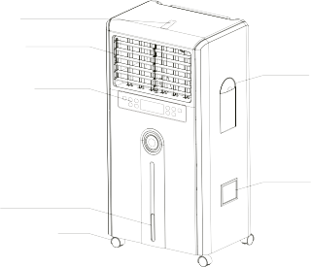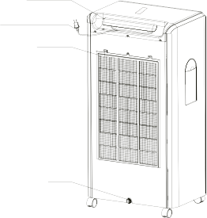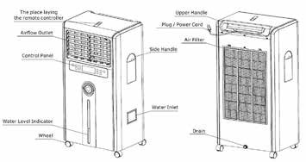
MÍSTO ULOŽENÍ
DÁLKOVÉHO OVLÁDÁNÍ
HORNÍ RUKOJEŤ

ZÁSTRČKA / NAPÁJECÍ KABEL
VÝSTUP VZDUCHU
VZDUCHOVÝ FILTR
BOČNÍ RUKOJEŤ
OVLÁDACÍ PANEL
PŘÍVOD VODY
UKAZATEL HLADINY VODY

KOLEČKO
VÝPUSŤ

- Technické specifikace

 | CCX 2.5
Proud vzduchu | 2500 m³/h
Napětí | 220-240 V 50 Hz
Výkon | 280 W
Proud | 1,2 A
Spotřeba vody | 3-4 l/h
Kapacita nádrže | 35 l
Celkové rozměry (š×h×v) | 620×440×1170 mm
Hmotnost bez vody | 23 kg
Chlazený prostor | 20-40 m²

- Řešení problémů

Problém | Příčina | Řešení
1. Indikátor nesvítí | - Není energie.  - Vadná hlavní řídicí deska  - Pojistka vyhořela.  - Vadný ovládací panel | - Zkontrolujte elektrické napájení  - Vyměňte hlavní řídicí desku  - Vyměňte pojistku  - Vyměňte ovládací panel
2. Ovládací prvky nefungují | - Rušení elektrické soustavy  - Okolní rušení  - Vadný ovládací panel | - Odstraňte zdroj rušení  - Odstraňte zdroj rušení  - Vyměňte ovládací panel
3. Žádný nebo příliš nízký průtok vzduchu | - Ventilátor se zasekl  - Vodní filtr nebo filtrační síť jsou zanesené  - Ventilátor je ohnutý  - Hlavní řídicí deska je porouchaná | - Zkontrolujte stroj, upínací kroužek a ventilátor  - Vyčistěte nebo vyměňte vodní filtr nebo filtrační síť  - Vyměňte ventilátor  - Vyměňte hlavní řídicí desku
4. Rychlost ventilátoru nelze ovládat | - Vadná hlavní řídicí deska  - Vadný ovládací panel | - Vyměňte hlavní řídicí desku  - Vyměňte ovládací panel
5. Voda uniká z vypouštěcího ventilu | - Vadná cívka  - Poškozený ventil  - Vadná řídicí deska | - Vyměňte cívku  - Vyměňte ventil  - Vyměňte řídicí desku

  - Prefazione / Norme di sicurezza
it

Grazie per aver scelto un raffrescatore evaporativo Master CCX. Leggere attentamente le presenti istruzioni prima dell’uso e conservarle per riferimento futuro.

In seguito alla nostra politica di miglioramento continuo, il prodotto può differire leggermente rispetto a quello illustrato nelle presenti istruzioni. Tuttavia, questo non influenza le prestazioni del prodotto acquistato.
Alcuni esempi di applicazioni:
- industria manifatturiera (meccanica, tessile, chimica ecc.)
- industria di lavorazione (verniciatura, rivestimento, placcatura, finitura, cottura, alimentare ecc.)
- aree commerciali (sale per esposizioni, negozi ecc.)
- aree residenziali (sale di attesa, sale per conferenze, scuole, ospedali, impianti sportivi ecc.)

- Istruzioni per l’uso

Indicatori sul display
Sleep Mode Icon

Velocità aria

Timer Modo COOLING

Diffusione aria Modo ionizzazione
oscillante
Indicatore presenza tensione
Indicatore Modo SLEEP
mancanza acqua Modo BREEZE Modo NORMAL

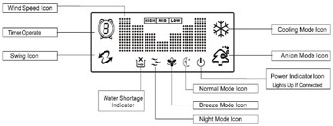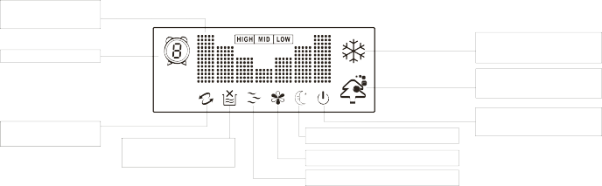
VELOCITÀ
VENTILAZIONE

TIMER
MODALITÀ
RAFFRESCAMENTO

MODALITÀ IONIZZAZIONE
DIFFUSORE ARIA
OSCILANTE
INDICATORE
PRESENZA TENSIONE
INDICATORE
MANCANZA ACQUA
MODALITÀ NOTTURNA
MODALITÀ VENTILAZIONE MODALITÀ NORMALE
Pannello di controllo

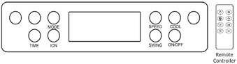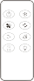Utilizzo dell’unità:
Normal Mode Icon

Comando remoto
COMANDO
REMOTO
AVVERTENZA!
Il mancato rispetto delle istruzioni contrassegnate con “AVVERTENZA“ può provocare situazioni di pericolo, danni alle cose o lesioni personali, di cui il produttore non potrà essere ritenuto responsabile. In sede di installazione e avviamento, rispettare le norme tecniche, legislative, di prevenzione infortuni in vigore nel Paese di destinazione.
I raffrescatori evaporativi non devono essere utilizzati da bambini o persone con capacità fisiche, sensoriali o psichiche ridotte oppure non in possesso delle conoscenze e delle competenze necessarie, a meno che l’utilizzo non avvenga sotto la supervisione di una persona responsabile della loro sicurezza.
In caso di danni, il cavo di alimentazione deve essere sostituito dal produttore, da un centro di assistenza autorizzato o da un elettricista qualificato.
Condizioni di esercizio raccomandate: Temperatura ambiente: 18-45°C Umidità relativa ambiente: ≤ 85% Pressione atmosferica: 860 - 1060 mbar Temperatura dell’acqua: ≤ 45°C Pressione dell’acqua: 1,5 - 6 bar
L’utilizzo di acqua molto dura o molto dolce può ridurre la durata del pannello evaporativo e aumentare la frequenza degli interventi di manutenzione.
Non installare l’unità in prossimità di caminetti e fonti di calore.
In caso di anomalie di funzionamento, rivolgersi all’assistenza tecnica.

  - Aggiungere l’acqua.
    - utilizzare esclusivamente acqua pulita
    - versare lentamente l’acqua nel serbatoio per evitare fuoriuscite indesiderate
    - rabboccare fino al livello MAX
  - Collegare l’unità. Si accende l’indicatore di alimentazione.
  - Premere per accendere o spegnere l’unità.

2. Principio di funzionamento e applicazioni
I raffrescatori evaporativi Master sono prodotti efficienti, ecologici ed a basso consumo. Il loro funzionamento è basato sul principio del raffreddamento evaporativo, con pannelli di raffreddamento estremamente efficienti come mezzo di evaporazione. Il ventilatore convoglia l’aria attraverso i pannelli evaporativi. L’acqua alimentata dalla pompa ricircola dall’alto verso il basso dei pannelli evaporativi. Il calore viene trasferito dall’aria all’acqua, provocando l’evaporazione dell’acqua ed il raffreddamento dell’aria. L’acqua deve essere rabboccata non appena il livello nel serbatoio dell’acqua scende al di sotto del livello minimo.
  - Premere per attivare o disattivare la funzione di raffreddamento.
  - Premere per selezionare la velocità della ventola. Sono disponibili tre livelli: Alta/Media/Bassa; gli indicatori sul display si accendono di conseguenza.
  - Premere per avviare o interrompere il movimento laterale delle alette (diffusione dell’aria).
  - Premere per attivare o disattivare la funzione di ionizzazione dell’aria (modalità anionica).
  - Premere per selezionare la modalità Normale, Sleep o Breeze:
NORMALE: la velocità del ventilatore può essere impostata manualmente.
SLEEP: la velocità del ventilatore è impostata automaticamente su ALTA. BREEZE: la velocità del ventilatore è impostata automaticamente su BASSA, MEDIA ed ALTA.

9. Premere per attivare il timer.
it
Il telecomando contiene gli stessi pulsanti funzione del pannello di controllo sull’unità.

- 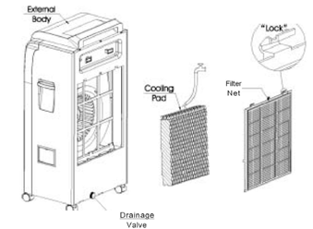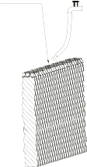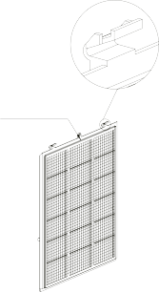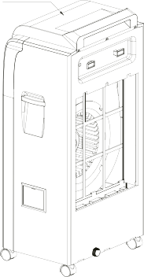Vantaggi della ionizzazione dell’aria (modalità anionica)

Involucro esterno

Blocco

Rete
Pannello filtrante
evaporativo

Valvola scarico
INVOLUCRO ESTERNO
“Blocco”
PANNELLO
EVAPORATIVO
RETE
FILTRANTE
Ricerche autorevoli dimostrano che il contenuto di anioni nell’aria è un fattore determinante per la qualità dell’aria stessa. Gli anioni facilitano l’assorbimento dell’ossigeno da parte del corpo umano, migliorando salute e comfort.
Negli ambienti chiusi con i climatizzatori in funzione di continuo e senza ricambio d’aria, il contenuto di ioni positivi nell’aria aumenta rapidamente, inducendo le cosiddette “malattie da condizionamento dell’aria” (capogiri, insonnia, stress ed altri problemi di salute).
I raffrescatori Master CCX producono 2.000.000 di anioni al secondo. In poche ore di funzionamento, il contenuto di anioni corrisponde a quello in un’area boschiva con cascata, migliorando il funzionamento cardiaco e polmonare, il sonno, il metabolismo ecc. Inoltre, un contenuto elevato di ioni negativi (anioni) nell’aria previene la formazione della polvere e la proliferazione dei batteri.

- Componenti dell’unità

- 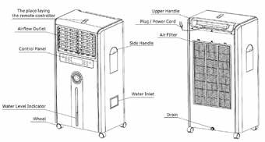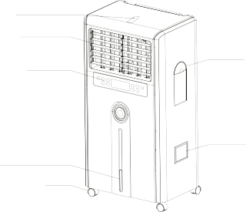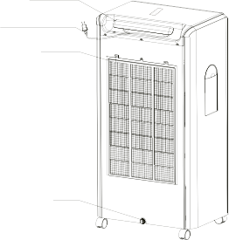Dati tecnici

Alloggiamento Maniglia superiore
comando remoto
Cavo alimentazione
Uscita aria
Filtro aria Maniglia laterale
Pannello controllo

Ingresso acqua

Indicatore livello
Scarico acqua
Ruota
ALLOGGIAMNETO
COMANDO REMOTO
MANIGLIA SUPERIORE

CAVO DI ALIMENTAZIONE
USCITA ARIA
MANIGLIA
LATERALE
FILTRO ARIA
PANNELLO DI CONTROLLO
INGRESSO ACQUA
INDICATORE LIVELLO ACQUA

RUOTA
SCARICO ACQUA

 | CCX 2.5
Portata aria | 2500 m³/h
Tensione | 220-240 V 50 Hz
Potenza | 280 W
Corrente | 1,2 A
Consumo d’acqua | 3-4 l/h
Capacità serbatoio | 35 l
Dimensioni d’ingombro (l×p×a) | 620×440×1170 mm
Peso (senza acqua) | 23 kg
Superficie raffrescata | 20-40 m²

- Ricerca dei guasti
CCX 1.5 CCX 2.5
1500 m³/h 2500 m³/h
230 V 50 Hz 220-240 V 50 Hz
170 W 280 W
0,75 A 1,2 A
1,8-2,5 l/h 3-4 l/h
30 l 35 l
540×410×1115 mm 620×440×1170 mm

17 kg 23 kg
10-20 m² 20-40 m²

Problema | Causa | Soluzione
1. L’indicatore non si accende. | - Mancanza di alimentazione.  - Scheda elettronica difettosa.  - Fusibile bruciato.  - Pannello di controllo difettoso. | - Controllare l’impianto elettrico.  - Sostituire la scheda elettronica.  - Sostituire il fusibile.  - Sostituire il pannello di controllo.
2. I comandi non funzionano correttamente. | - Interferenze rete elettrica.  - Interferenze ambientali.  - Pannello di controllo difettoso. | - Rimuovere la causa delle interferenze.  - Rimuovere la causa delle interferenze.  - Sostituire il pannello di controllo.
3. Flusso d’aria assente o insufficiente. | - Ventilatore bloccato.  - Filtro dell’acqua o rete filtrante intasati.  - Ventilatore danneggiato.  - Scheda elettronica danneggiata. | - Controllare il giunto di fissaggio ed il ventilatore.  - Pulire o sostituire pannello evaporativo/filtro.  - Sostituire il ventilatore.  - Sostituire la scheda elettronica.
4. Impossibilità di regolazione della velocità del ventilatore. | - Scheda elettronica difettosa.  - Pannello di controllo difettoso. | - Sostituire la scheda elettronica.  - Sostituire il pannello di controllo.
5. Perdita d’acqua dalla valvola di scarico. | - Bobina difettosa.  - Valvola danneggiata.  - Scheda elettronica difettosa. | - Sostituire la bobina.  - Sostituire la valvola.  - Sostituire la scheda elettronica.

1. Prefacio e instrucciones de seguridad

Gracias por elegir un refrigerador por evaporación CCX de Master. Antes de usarlo, lea detenidamente estas instrucciones y guárdelas para futura referencia.
es

Es posible que el producto real difiera ligeramente del que se muestra en estas instrucciones debido a las continuas mejoras, pero esto no afectará al rendimiento del producto que ha adquirido.
Sleep Mode Icon

Velocidad del aire

Temporizador Refrigeración

Función de Modo de ionización
oscilación
Indicador de encendido
Agua Modo REPOSO Se ilumina cuando
insuficiente Modo BRISA está conectado
Modo NORMAL
- industrias manufactureras (maquinaria, textil, productos químicos, etc.)
- industrias de procesos (pintura, revestimiento, enchapado, acabado, cocina, elaboración de alimentos, etc.)
- áreas comerciales (salas de exposiciones, tiendas, establecimientos, etc.)
- áreas residenciales (salas de espera, salas de reuniones, escuelas, hospitales, instalaciones deportivas, etc.)

- Instrucciones de funcionamiento

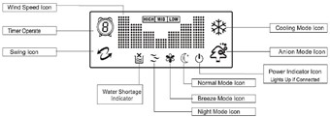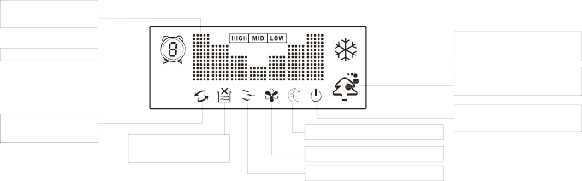
Indicadores de la pantalla
VELOCIDAD DEL AIRE

TEMPORIZADOR
MODO DE
REFRIGERACIÓN

MODO DE IONIZACIÓN
FUNCIÓN DE
OSCILACIÓN
INDICADOR DE
ENCENDIDO
MODO NOCTURNO
AGUA
INSUFICIENTE
MODO DE VENTILACIÓN
MODO NORMAL

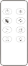
Panel de control
CONTROL
REMOTO
Mando a distancia

Normal Mode Icon

2. Principio de funcionamiento y aplicaciones

Los refrigeradores por evaporación de Master son productos eficaces y ecológicos, y permiten ahorrar energía. Funcionan según el principio de refrigeración por evaporación y utilizan paneles de refrigeración por evaporación altamente eficaces. El ventilador conduce el aire a través de los paneles de evaporación. El agua bombeada circula desde la parte superior hasta la parte inferior de dichos paneles. El calor se transfiere al agua a través del aire, lo que provoca su evaporación y el enfriamiento del aire. Será necesario añadir agua cuando el nivel del depósito sea inferior al mínimo.

Estos son algunos ejemplos de aplicaciones:
Para utilizar la unidad:
  - Añada agua:

Mando a distancia
ADVERTENCIA
El incumplimiento de las instrucciones señaladas como “ADVERTENCIA” puede generar situaciones de peligro y provocar lesiones personales o daños en la propiedad, de los cuales no se responsabilizará el fabricante.
Para la instalación y la puesta en marcha, siga las normas sanitarias, técnicas, jurídicas y de seguridad vigentes en el país de destino.
Los refrigeradores por evaporación no están pensados para que los utilicen niños y personas con discapacidad física, sensorial o mental, o falta de experiencia y conocimientos, a menos que el aparato se utilice bajo la supervisión de una persona responsable de su seguridad.
Si el cable de alimentación está dañado, lo debe sustituir el fabricante, un técnico de servicio o un electricista cualificado.
Condiciones de funcionamiento recomendadas: Temperatura ambiente: 18-45 °C
Humedad relativa ambiental: ≤85% Presión atmosférica: 860-1060 mbar Temperatura del agua: ≤ 45 °C Presión del agua: 1,5-6 bar
El uso de agua muy dura o blanda puede reducir la duración del panel de refrigeración y aumentar la frecuencia de los intervalos de servicio.
No instale la unidad cerca de llamas y fuentes de calor.
Si observa cualquier anomalía en el funcionamiento, póngase en contacto con el servicio técnico.
    - utilice solo agua limpia
    - vierta el agua lentamente por la boca para evitar que se derrame
    - llene el depósito hasta el nivel MAX
  - Enchufe la unidad. El indicador de alimentación eléctrica se iluminará.
  - Pulse para conectar o desconectar la unidad.
  - Pulse para conectar o desconectar la función de refrigeración.
  - Pulse para seleccionar la velocidad del ventilador; dispone de tres niveles: alta/media/baja. Los indicadores de la pantalla se iluminarán en consecuencia.
  - Pulse para iniciar o detener el desplazamiento lateral de las paletas (salida de aire por oscilación).
  - Pulse para conectar o desconectar la función de ionización del aire (aniones).
  - Pulse para seleccionar el modo normal, en reposo o brisa.
NORMAL: la velocidad del ventilador se puede fijar manualmente
REPOSO: la velocidad del ventilador se ajusta como ALTA automáticamente
BRISA: la velocidad del ventilador se ajusta como BAJA, MEDIA y ALTA de forma automática
  - Pulse para activar la función de temporizador.

El mando a distancia contiene los mismos botones de función que el panel de control del cuadro de la unidad.

- 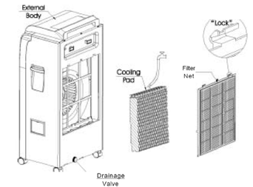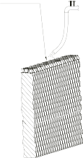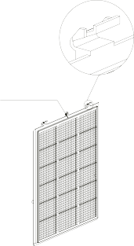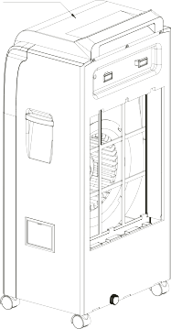Ventajas de la ionización del aire (aniones)
Carcasa

Panel de Panel del
refrigeración filtro

Válvula de drenaje
es
CARCASA EXTERNA
“Bloque”
PANEL
EVAPORATIVO
RED
FILTRANTE

Investigaciones procedentes de fuentes fidedignas han demostrado que el contenido de aniones es uno de los factores más importantes para la calidad del aire. Los aniones hacen que los órganos del cuerpo humano absorban mejor el oxígeno, lo que mejora la salud personal y el confort.
En las habitaciones cerradas en las que el aire acondicionado funciona continuamente y no se renueva el aire, el contenido de iones positivos del aire aumenta con rapidez, lo que produce la así llamada "enfermedad del aire acondicionado" (mareos, insomnio, estrés y otros problemas de salud).
Los refrigeradores CCX de Master generan 2.000.000 aniones por segundo. Tras unas horas de funcionamiento, el contenido de iones es el mismo que el de una cascada
de agua, lo que mejora el funcionamiento del corazón y de los pulmones, el sueño, el metabolismo, etc. Un contenido elevado de iones negativos (aniones) en el aire también evita la formación de polvo y el crecimiento bacteriano.

- Componentes de la unidad

- 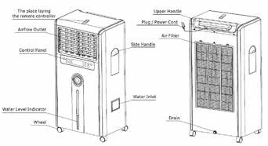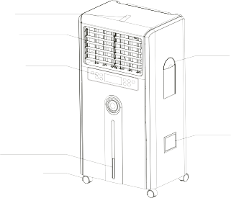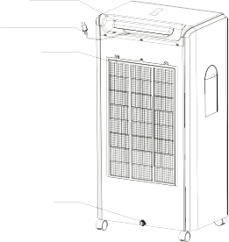Especificaciones técnicas
CCX 1.5 CCX 2.5
1500 m³/h 2500 m³/h
230 V 50 Hz 220-240 V 50 Hz
170 W 280 W
0,75 A 1,2 A
1,8-2,5 l/h 3-4 l/h
30 l 35 l
540×410×1115 mm 620×440×1170 mm

17 kg 23 kg
10-20 m² 20-40 m²

Lugar para colocar el Asa superior
mando a distancia Enchufe/cable de
Salida del flujo alimentación
de aire
Filtro de aire
Asa lateral
Panel de control

Entrada de agua
Indicador de nivel de agua
Desagüe
Rueda
ALOJAMIENTO CONTROL
REMOTO
MANIJA SUPERIOR

CABLE DE ALIMENTACIÓN
SALIDA DE AIRE
MANIJA
LATERAL
FILTRO DE AIRE
PANEL DE CONTROL
ENTRADA DE AGUA
INDICADOR DE NIVEL DE AGUA
DESCARGA DE AGUA
RUEDA

 | CCX 2.5
Flujo de aire | 2500 m³/h
Tensión | 220-240 V 50 Hz
Potencia | 280 W
Corriente | 1,2 A
Consumo de agua | 3-4 l/h
Capacidad del depósito | 35 l
Dimensiones totales (largo×ancho×alto) | 620×440×1170 mm
Peso sin agua | 23 kg
Área refrigerada | 20-40 m²

- Solución de problemas

Problema | Causa | Solución
1. El indicador no se ilumina | - Ausencia de alimentación eléctrica.  - Cuadro de control principal defectuoso.  - Fusible quemado.  - Panel de control defectuoso. | - Compruebe el sistema de alimentación eléctrica.  - Sustituya el cuadro de control principal.  - Sustituya el fusible.  - Sustituya el panel de control.
2. Los controles no funcionan | - Interferencias del sistema eléctrico.  - Interferencias medioambientales.  - Panel de control defectuoso. | - Elimine el origen de la interferencia.  - Elimine el origen de la interferencia.  - Sustituya el panel de control.
3. No hay flujo de aire o es escaso | - El ventilador se atasca.  - La pantalla de agua o el panel del filtro están bloqueados.  - El ventilador está deformado.  - El cuadro de control principal no funciona bien. | - Compruebe la máquina, el aro de fijación y el ventilador.  - Limpie o sustituya la pantalla de agua o el filtro de polvo.  - Cambie el ventilador.  - Cambie el cuadro de control principal.
4. No se puede controlar la velocidad del ventilador | - Cuadro de control principal defectuoso.  - Panel de control defectuoso. | - Sustituya el cuadro de control principal.  - Sustituya el panel de control.
5. Fuga de agua por la válvula de drenaje | - Bobina defectuosa.  - Válvula dañada  - Cuadro de control defectuoso. | - Sustituya la bobina.  - Sustituya la válvula.  - Sustituya el cuadro de control.

1. Avant-propos / Consignes de sécurité

Merci d’avoir choisi un rafraîchisseur Master CCX. Avant toute chose, veuillez lire attentivement le présent guide et le conserver pour consultation ultérieure.

Nous améliorons nos produits en permanence; leur aspect peut donc différer légèrement des illustrations. Cela n’a aucune incidence sur les performances de votre produit.
Sleep Mode Icon
Normal Mode Icon
fr
- locaux résidentiels (salles d’attente, salles de réunion, écoles, hôpitaux, complexes sportifs, etc.).

- 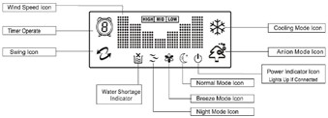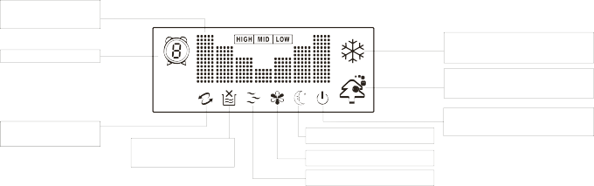Mode d’emploi

Vitesse de ventilation
Minuterie Mode
raffraîchissement

Fonction Mode ionisation
d’oscillation
Mise sous tension S’allume lorsque
Mode « Nuit » l’appareil est branché
Niveau d’eau
insuffisant Mode « Ventilation » Mode « Normal »
ODE NORMAL
Afficheur
VITESSE DE VENTILATION

MINUTEUR
MODE
RAFRAICHISSEMENT

MODE IONISATION
DEFLECTEUR AIR
BASCULANT
INDICATEUR
TENSION
MODE NUIT
INDICATEUR
EAU INSUFFISANT
MODE VENTILATION
M

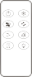
Panneau de commande
TELECOMMANDE

Mise en service de l’appareil :
MISE EN GARDE
Le non-respect d’une « MISE EN GARDE » peut entraîner des dommages corporels ou matériels n’engageant en rien la responsabilité du fabricant. Pour l’installation et la mise en route, se conformer à la réglementation et à la législation du pays concerné (aspects techniques, santé et sécurité).
Les rafraîchisseurs à évaporation ne sont pas conçus pour être utilisés par des enfants, ni par des personnes diminuées d’un point de vue physique ou mental ou ne disposant pas des compétences nécessaires, sauf accompagnement par une personne responsable.
Tout cordon d’alimentation électrique endommagé doit être remplacé par le fabricant, un agent d’entretien agréé, ou un électricien qualifié.
Conditions de fonctionnement recommandées : Température ambiante : 18 à 45 ºC Hygrométrie ambiante : ≤ 85 %
Pression atmosphérique : 860-1060 mbar Température de l’eau : ≤ 45 °C
Pression hydraulique : 1,5 à 6 bar
L’utilisation d’une eau très dure ou très douce peut réduire la durée de vie utile de l’élément rafraîchisseur et nécessiter des entretiens plus fréquents.
Ne pas installer l’appareil à proximité d’un feu ouvert ou de toute autre source de chaleur.
En cas de mauvais fonctionnement, faire appel au service technique.

  - Remplir le réservoir d’eau.
    - utiliser impérativement de l’eau pure ;
    - verser doucement l’eau dans la goulotte de remplissage pour éviter tout débordement ;
    - ne pas dépasser la graduation « MAX ».

  - Brancher l’appareil sur le secteur. Le témoin de mise sous tension s’allume.

  - .Appuyer sur pour mettre l’appareil en marche ou pour l’éteindre.

2. Principe de fonctionnement et applications
Les rafraîchisseurs à évaporation Master sont à la fois puissants, écologiques et économiques. Ils sont dotés de panneaux évaporatifs à haut rendement, à travers lesquels l’air est envoyé par un ventilateur. De l’eau entraînée par une pompe circule de bas en haut dans les panneaux évaporatifs. Le passage de l’air provoque l’échauffement de l’eau, laquelle s’évapore, raffraîchissant l’air. Il convient de faire l’appoint en eau lorsque le niveau du réservoir est en deçà de la graduation minimum.

Quelques exemples d’applications :
  - secteur manufacturier (machines, textiles, chimie, etc.) ;
  - industries de transformation (peintures et revêtements, finition, alimentation, etc.) ;
  - locaux commerciaux (salles d’exposition, magasins, etc.) ;
  - Appuyer sur pour activer ou désactiver le refroidissement.
  - Appuyer sur pour sélectionner l’une des trois vitesses de ventilation : HIGH/MID/LOW (élevée/moyenne/faible) – l’indication correspondante s’affiche.
  - Appuyer surpour activer ou désactiver l’oscillation du diffuseur d’air.

  - Appuyer sur pour activer ou désactiver la fonction d’ionisation (ions négatifs).
  - Appuyer surpour sélectionner le mode Normal, Nuit ou
Ventilation.

NORMAL : vitesse de ventilation réglable manuellement
NUIT : réglage automatique de la vitesse de ventilation sur HIGH
VENTILATION : réglage automatique de la vitesse de ventilation sur LOW, MID ou HIGH
  - Appuyer surpour activer la minuterie.

Le télécommande est dotée des mêmes touches de fonction que le panneau de commande de l’appareil.

- 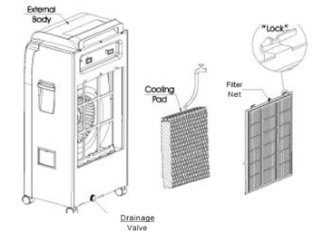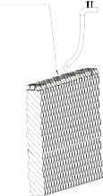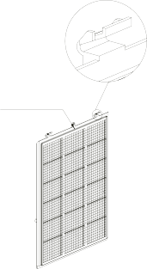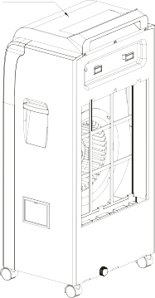Avantages de l’ionisation de l’air (ions négatifs)

Carrosserie extérieure
Fermeture

Filtre air
Panneau
évaporatif

Vanne
de vidange
BOITIER EXTERIEUR
fr
“Bloc”
PANNEAU
EVAPORATIF
RESEAU
FILTRANT

Des études scientifiques montrent que la teneur en ions négatifs (anions) est l’un des principaux facteurs de qualité de l’air. Les anions permettent une meilleure absorption de l’oxygène par le corps humain, renforçant santé et confort. Dans un espace fermé et climatisé en permanence, sans renouvellement de l’air, la concentration en ions positifs augmente rapidement, provoquant ce qu’on appelle
parfois la « maladie de la climatisation » (vertiges, insomnie, stress, etc.).
Les rafraîchisseurs à évaporation Master CCX produisent deux millions d’anions à la seconde. Après quelques heures de fonctionnement, la concentration en ions est comparable à celle des environs d’une chute d’eau en forêt, améliorant les fonctions cardiaque et pulmonaire, le
sommeil, le métabolisme, etc. Une concentration élevée en ions négatifs évite par ailleurs l’accumulation de poussières et le développement des bactéries.

- Description de l’appareil

- 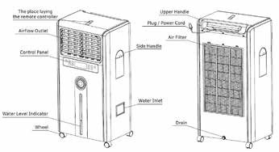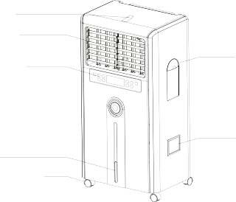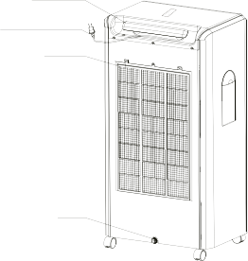Caractéristiques techniques

Poignée
Place pour supérieure
télécommande
Câble d’alimentation
Sortie air
Filtre air
Panneau de Poignée latérale
contrôle

Entrée eau
Indicateur de niveau
Vidange eau
Roue
FENETRE POUR
TELECOMMANDE
POIGNEE SUPERIEURE

CABLE ALIMENTATION
SORTIE AIR
POIGNEE
LATERALE
FILTRE AIR
PANNEAU DE CONTROLE
ENTREE EAU
INDICATEUR NIVEAU EAU

ROUE
DECHARGE EAU

 | CCX 2.5
Débit d’air | 2 500 m³/h
Tension | 220-240 V 50 Hz
Puissance | 280 W
Intensité | 1,2 A
Consommation d’eau | 3-4 l/h
Capacité réservoir | 35 l
Dimensions générales (L x l x h) | 620 × 440 × 1 170 mm
Poids à vide | 23 kg
Capacité refroidissement | 20-40 m²

- Résolution des problèmes

Problème | Cause | Solution
1. Le témoin de mise sous tension ne s’allume pas. | - Pas d’alimentation électrique  - Électronique de commande défectueuse  - Fusible grillé  - Panneau de commande défectueux | - Contrôler l’alimentation électrique  - Remplacer l’électronique de commande  - Remplacer le fusible  - Remplacer le panneau de commande
2. Les commandes ne fonctionnent pas | - Interférences électriques sur le réseau  - Interférences environnementales  - Panneau de commande défectueux | - Éliminer la source d’interférences  - Éliminer la source d’interférences  - Remplacer le panneau de commande
3. Débit d’air inexistant ou insuffisant | - Ventilateur bloqué  - Filtre à eau ou à poussières colmaté  - Ventilateur déformé  - Électronique de commande défectueuse | - Contrôler le fonctionnement du ventilateur  - Nettoyer ou remplacer le filtre à eau/à poussières  - Remplacer le ventilateur  - Remplacer l’électronique de commande
4. Impossible de régler la vitesse de rotation du ventilateur | - Électronique de commande défectueuse  - Panneau de commande défectueux | - Remplacer l’électronique de commande  - Remplacer le panneau de commande
5. Fuite d’eau au niveau du robinet de vidange | - Serpentin défectueux  - Robinet endommagé  - Électronique de commande défectueuse | - Remplacer le serpentin  - Remplacer le robinet  - Remplacer l’électronique de commande

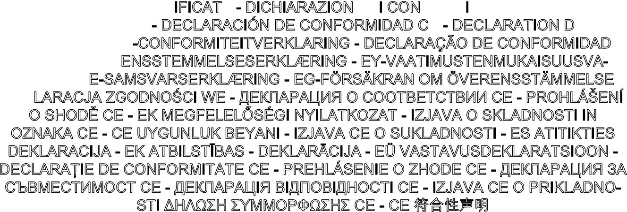

CE CONFORMITY CERTIFICATE - DICHIARAZIONE DI CONFORMITÀ CE - EG-KONFOR- MITÄTSERKLÄRUNG - DECLARACIÓN DE CONFORMIDAD CE - DECLARATION DE CON- FORMITE CE - EG-CONFORMITEITVERKLARING - DECLARAÇÃO DE CONFORMIDADE CE - EU-OVERENSSTEMMELSESERKLÆRING - EY-VAATIMUSTENMUKAISUUSVA- KUUTUS - CE-SAMSVARSERKLÆRING - EG-FÖRSÄKRAN OM ÖVERENSSTÄMMELSE -
DEKLARACJA ZGODNOŚCI WE - ДЕКЛАРАЦИЯ О СООТВЕТСТВИИ СЕ - PROHLÁŠENÍ
O SHODĚ CE - EK MEGFELELŐSÉGI NYILATKOZAT - IZJAVA O SKLADNOSTI IN
OZNAKA CE - CE UYGUNLUK BEYANI - IZJAVA CE O SUKLADNOSTI - ES ATITIKTIES DEKLARACIJA - EK ATBILSTĪBAS - DEKLARĀCIJA - EÜ VASTAVUSDEKLARATSIOON - DECLARAŢIE DE CONFORMITATE CE - PREHLÁSENIE O ZHODE CE - ДЕКЛАРАЦИЯ ЗА СЪВМЕСТИМОСТ СЕ - ДЕКЛАРАЦІЯ ВІДПОВІДНОСТІ CE - IZJAVA CE O PRIKLADNO- STI ΔΗΛΩΣΗ ΣΥΜΜΟΡΦΩΣΗΣ CE - CE 符合性声明

MCS ITALY S.p.A. Via Gardesana 11, -37010- Pastrengo (VR), ITALY

Product: - Prodotto: - Produkt: - Producto: - Produit: - Product: - Produto: - Produkt: - Tuote: - Produkt: - Produkt:
- Produkt: - Изделие: - Výrobek: - Termék: - Izdelek: - Ürün: - Proizvod: - Gaminys: - Ierīce: - Toode: - Produsul:
- Výrobok: - Продукт: - Виріб: - Proizvod: - Προϊόν: - 产品:
CCX 2.5
We declare that it is compliant with: - Si dichiara che è conforme a: - Es wird als konform mit den folgenden Normen erklärt: - Se declara que está en conformidad con: - Nous déclarons sa conformité à: - Hierbij wordt verklaard dat het product conform is met: - Declara-se que está em conformidade com: - Vi erklærer at produktet er i overensstemmelse med: - Vakuutetaan olevan yhdenmukainen: - Man erklærer at apparatet er i overens- stemmelse med: - Härmed intygas det att produkten är förenlig med följande: - Oświadcza się, że jest zgodny z: - Заявляем о соответствии требованиям: - Prohlašuje se, že je v souladu s: - Kijelentjük, hogy a termék megfe- lel az alábbiaknak: - Izpolnjuje zahteve: - Aşağıdaki standartlara uygun olduğunu beyan ederiz: - Izjavljuje se
da je u skladu s: - Pareiškiame, kad atitinka: - Tiek deklarēts, ka atbilst: - Käesolevaga deklareeritakse, et toode vastab: - Declarăm că este conform următoarelor: - Prehlasuje sa, že je v súlade s: - Декларира се че отговаря на: - Відповідає вимогам: - Izjavljuje se da je u skladu s: - Δηλώνουμε ότι είναι σύμφωνο με: - 兹证明符合:

2014/30/EU, 2014/35/EU, 2011/65/EU EN 60335-1, EN 60335-2-98

Pastrengo, 16/01/2016
Stefano Verani (CEO MCS Group)

NOTE:

►en - DISPOSAL OF THE PRODUCT
-This product has been designed and manufactured with top-quality materials and components, which can be re-cycled and re- used.
-When a crossed-wheely bin symbol is attached to the product, it means that the product is protected by the, 2002/96/EC European Directive.
-Please obtain information regarding the local differentiated collection system for electrical and electronic products.
-Respect local Standards in force and do not dispose of old products as normal domestic waste. Correct disposal of the product helps to prevent possible negative consequences for health, the environment and mankind.

►it - SMALTIMENTO DEL PRODOTTO
-Questo prodotto è stato progettato e fabbricato con materiali e componenti di alta qualità, che possono essere riciclati e riutilizzati.
-Quando ad un prodotto è attaccato il simbolo del bidone con le ruote segnato da una croce, significa che il prodotto è tutelato dalla Direttiva Europea 2002/96/CE.
-Si prega di informarsi in merito al sistema locale di raccolta differenziata per i prodotti elettrici ed elettronici.
-Rispettare le norme locali in vigore e non smaltire i prodotti vecchi nei normali rifiuti domestici. Il corretto smaltimento del prodotto aiuta ad evitare possibili conseguenze negative per la salute dell’ambiente e dell’uomo.

►de - ENTSORGUNG DES PRODUKTS
-Dieses Produkt wurde unter Verwendung von Qualitätsmaterialien und -bauteilen entwickelt und hergestellt, die recycelt und wieder verwendet werden können.
-Ist ein Produkt gekennzeichnet durch die Mülltonne mit Rädern und einem Kreuz, wird hier angezeigt, dass dieses Produkt durch die europäische Direktive 2002/96/EG überwacht ist.
-Es wird gebeten, sich über die vor Ort bestehende Mülltrennung bezüglich elektrischer und elektronischer Produkte zu informieren.
-Die vor Ort geltenden Vorschriften zur Müllentsorgung müssen eingehalten werden und alte Produkte dürfen nicht zusammen mit dem Hausmüll entsorgt werden. Die ordnungsgemäße Entsorgung des Produkts hilft mögliche negative Folgen für Gesundheit und Umwelt zu vermeiden.

►es - ELIMINACIÓN DEL PRODUCTO
-Este producto ha sido diseñado y fabricado con materiales y componentes de alta calidad que se pueden reciclar y reutilizar.
-Cuando en el producto se encuentra el símbolo del contenedor con las ruedas tachado con una cruz, significa que el producto está tutelado por la Directiva europea 2002/96/CE.
-Se ruega informarse acerca del sistema local de recogida selectiva para los productos eléctricos y electrónicos.
-Respete las normas locales vigentes y no elimine los productos viejos junto con los residuos domésticos normales. La eliminación correcta del producto ayuda a evitar posibles consecuencias negativas para la salud del ambiente y del hombre.

►fr - SE DÉBARRASSER DE VOTRE PRODUIT USAGÉ
-Ce produit a été conçu et fabriqué avec des matériaux et des composants de haute qualité, qui peuvent être recyclés et utilisés de nouveau.
Lorsque le symbole d’une poubelle à roue barrée est appliqué à un produit, cela signifie que le produit est couvert par la Directive Européenne 2002/96/CE.
Veuillez vous informer du système local de séparation des déchets électriques et électroniques.
Veuillez agir selon les règles locale set ne pas jeter vos produits usagés avec les déchets domestiques usuels. Jeter correctement votre produit usagé aidera à prévenir les conséquences négatives potentielles contre l’environnement et la santé humaine.

►nl - VERWIJDERING VAN HET PRODUCT
-Dit product werd ontworpen en gemaakt met hoogwaardige materialen en componenten, die gerecycleerd en herbruikt kunnen worden.
-Wanneer op een product het symbool van de afvalbak op wielen met een kruis erdoor is aangebracht, betekent dit dat het product valt onder de Europese Richtlijn 2002/96/EG.
-Gelieve inlichtingen in te winnen betreffende het plaatselijke systeem voor gedifferentieerde inzameling van elektrische en elektronische toestellen.
-Respecteer de plaatselijke normen die van kracht zijn, en verwijder de oude toestellen niet als gewoon huishoudelijk afval. Een correcte verwijdering van het product helpt om mogelijke negatieve gevolgen voor de gezondheid van mens en milieu te voorkomen.

►pt - ELIMINAÇÃO DO PRODUTO
-Este produto foi projetado e fabricado com materiais e componentes de alta qualidade que podem ser reciclados e reutilizados.
-Quando for afixado em um produto o símbolo do bidão com rodas marcado com uma cruz, significa que o produto é protegido pela Diretiva Europeia 2002/96/CE.
-Solicitamos informar-se sobre o sistema local de recolha diferenciada para os produtos elétricos e eletrónicos.
-Respeitar as normas locais em vigor e não eliminar os produtos antigos como normais detritos domésticos. A correta eliminação do produto ajuda a evitar possíveis consequências negativas para a saúde do ambiente e do homem.

►da - BORTSKAFFELSE
-Dette produkt er designet og fremstillet med materialer og dele af høj kvalitet, der kan genanvendes.
-Når et produkt er mærket med symbolet, der viser en affaldsspand på hjul med et kryds over, betyder det, at produktet er beskyttet af EF-Direktiv 2002/96/EF.
-Der henstilles til, at man informerer sig angående det lokale affaldssorteringssystem for elektriske og elektroniske produkter.
-De gældende lokale regler skal overholdes, og de gamle produkter må ikke bortskaffes sammen med husholdningsaffaldet. Ved at bortskaffe dette produkt korrekt, medvirker De til at forhindre eventuelle negative påvirkninger af miljøet og folkesundheden.
►fi - TUOTTEEN HÄVITTÄMINEN
-Tämä tuote on suunniteltu ja valmistettu korkealaatuisia materiaaleja ja osia käyttämällä, jotka voidaan kierrättää ja käyttää uudelleen.
-Kun tuotteeseen on kiinnitetty viivattu roskasäiliön merkki, se tarkoittaa, että tuotetta suojaa Euroopan yhteisön direktiivi 2002/96/ EY.
-Hanki tietoja paikallisesta sähkö- ja elektroniikkaromujen erilliskeräyksestä.
-Noudata voimassa oleva määräyksiä äläkä hävitä vanhoja tuotteita kotitalousjätteiden mukana. Tuotteen oikea hävittäminen auttaa suojelemaan luontoa ja välttää väärän romutuksen aiheuttamien terveysriskien syntymistä.

►no - AVFALLSHÅNDTERING
-Dette produktet er utformet og produsert med materialer og deler av høy kvalitet, og som kan gjenvinnes.
-Når det på et produkt finnes et symbol som forestiller en avfallsbeholder med et kryss over, betyr dette at produktet er underlagt EU-direktiv 2002/96/CE.
-Vennligst informer dere angående de lokale reglene som gjelder kassering av elektrisk og elektronisk avfall.
-Ta hensyn til gjeldende regelverk og ikke kast gamle produkter sammen med husholdningsavfall. Riktig avfallshåndtering av produktet bidrar til å unngå potensielle negative konsekvenser for miljøet og menneskenes helse.

►sv - PRODUKTENS BORTSKAFFANDE
-Den här produkten har projekterats och tillverkats med material och komponenter av hög kvalitet som kan återvinnas och återanvändas.
-När ett klistermärke med en symbol med överkorsad soptunna med hjul sitter på produkten, betyder detta att produkten är skyddad av Eu-direktiv 2002/96/EG.
-Vi ber er inhämta upplysningar vid er lokala återvinningsstation för elektriska och elektroniska produkter.
-Följ lokala gällande bestämmelser och skaffa inte bort förbrukade produkter i det vanliga hushållsavfallet. Ett korrekt bortskaffande av produkten hjälper till att undvika möjliga negativa effekter på miljö- och männsikohälsa.

►pl - UTYLIZACJA PRODUKTU
-Niniejszy produkt został wyprodukowany z najwyższej jakości materiałów, które mogą być poddane recyklingowi i zostać ponownie użyte.
-Symbol przekreślonego kosza na śmieci umieszczony na produktu oznacza, że ów produkt jest chroniony Dyrektywą Unii Europejskiej 2002/96/WE.
-Należy zapoznać się z lokalnym systemem zbiórki produktów elektronicznych i elektrycznych.
-Stare produkty muszą być usuwane zgdonie z obowiązującymi normami. Odpowiednia utylizacja urządzeń elektrycznych i elektronicznych zapobiega następstwom negatywnie wpływającym na zdrowie, środowisko i całą ludzkość.

►ru - УТИЛИЗАЦИЯ ПРОДУКТА
-Данный продукт был произведен из наивысшего качества материалов, которые могут быть подданы рециклингу и повторно использованы.
-Символ зачеркнутой мусорной корзины, размещенный на продукте, обозначает, что этот продукт защищен Директивой Европейского Союза 2002/96/CE.
-Следует ознакомиться с локальной системой сбора электронных и электрических продуктов.
-Старые продукты должны быть утилизированы в соответствии с действующими нормами. Соответствующая утилизация электрических и электронных приборов предотвращает последствия, негативно влияющие на здоровье, окружающую среду и все человечество.

►cs - LIKVIDACE VÝROBKU
-Tento výrobek byl navržen a vyroben z vysoce kvalitních materiálů a komponentů, které lze recyklovat a znovu použít.
-Je-li na výrobku symbol přeškrtnutého kontejneru, znamená to, že na výrobek se vztahuje Evropská Směrnice 2002/96/ES.
-Informujte se o místním systému pro oddělený sběr elektrických a elektronických výrobků.
-Dodržujte místní předpisy a nelikvidujte staré produkty spolu s běžným komunálním odpadem. Správná likvidace výrobku pomůže předcházet možným negativním dopadům na životní prostředí a lidské zdraví.

►hu - HULLADÉKBA HELYEZÉS
-A termék kiváló minőségű újrahasznosítható és újból felhasználható alkotóelemek felhasználásával készült.
-Ha terméken elhelyezésre került az áthúzott hulladékgyűjtőt ábrázoló jel, az azt jelenti, hogy a termékre a 2002/96/EK irányelv vonatkozik.
-Kérjük, tájékozódjon az elektromos és elektronikus hulladékok szelektív gyűjtéséről.
-Tartsa be a helyben hatályos előírásokat, és ne a terméket ne helyezze a háztartási hulladékgyűjőbe. A megfelelő hulladékgyűjtéssel elkerülhető, hogy a hulladékok károsítsák a környezetet ill. az emberi egészséget.

►sl - ODLAGANJE IZDELKA
-Ta izdelek je bil zasnovan in izdelan iz materialov in komponent visoke kakovosti, ki jih je mogoče reciklirati in ponovno uporabiti.
-Ko je izdelek označen z znamenjem prekrižanega smetnjaka na kolesih, pomeni, da zanj veljajo določbe evropske Direktive 2002/96/ES.
-Pozanimajte se o načinu ločenega zbiranja električne in elektronske opreme, ki velja v vašem kraju.
-Upoštevajte veljavne predpise in odsluženih izdelkov ne odlagajte med gospodinjske odpadke. Pravilno odlaganje izdelka prispeva k izogibanju morebitnim negativnim posledicam za zdravje okolja in ljudi.

►tr - ÜRÜNÜN İMHA EDİLMESİ
-Bu ürün, geri dönüştürülüp tekrar kullanılabilen, yüksek kaliteli malzeme ve bileşenler kullanılarak tasarlanıp üretilmiştir.
-Herhangi bir üründe, üzerinde çarpı işareti bulunan tekerlekli bidon bulunuyorsa bu, ürünün 2002/96/CE Avrupa Direktifi tarafından korunduğunu belirtir.
-Lütfen bulunduğunuz bölgedeki elektrikli ve elektronik aletler için olan çöp ayrıştırma sistemi ile ilgili bilgi edininiz.
-Konuyla ilgili yerel düzenlemelere uyunuz ve eski ürünleri normal evsel atıklarla beraber atmayınız. Ürünün doğru şekilde imha edilmesi, çevre ve insan sağlığını tehdit edici olumsuz sonuçların önlenmesine yardımcı olur.

►hr - ODBACIVANJE PROIZVODA
-Ovaj je proizvod osmišljen i izrađen s visokokvalitetnim materijalima i komponentama koje se mogu reciklirati i ponovno iskoristiti.
-Kada se na proizvod stavi simbol prekrižene kante na kotačima, to znači da je on podvrgnut Europskoj Smjernici 2002/96/CE.
-Informirajte se u svezi s lokalnim načinom diferencijalnog sakupljanja električnih i elektronskih proizvoda.
-Poštujte lokalne propise na snazi i ne odbacujte stare proizvode zajedno sa običnim kućnim otpadom. Pravilnim odbacivanjem proizvoda spriječit ćete moguće negativne posljedice za okoliš i za zdravlje ljudi.

►lt - GAMINIO SUNAIKINIMAS
-Šis gaminys buvo sukurtas ir pagamintas iš aukštos kokybės medžiagų bei dalių, kurios gali būti perdirbtos arba panaudotos dar kartą.
-Kai gaminys yra pažymėtas perbraukto atliekų konteinerio su ratukais ženklu, tai reiškia, kad gaminys yra saugomas pagal ES direktyvą 2002/96/EB.
-Prašome pasidomėti apie vietinę elektros ir elektronikos atliekų rūšiavimo sistemą.
-Laikykitės vietinių galiojančių taisyklių ir nemeskite senų gaminių su įprastomis buitinėmis atliekomis. Tinkamai sunaikinę gaminį išvengsite galimų neigiamų pasekmių aplinkai ir žmonių sveikatai.

►lv - PRODUKTA IZNĪCINĀŠANA
-Šis produkts tika izveidots un ražots ar augstas kvalitātes materiāliem un sastāvdaļām, kas var būt savāktas un atkārtoti izmantotas.
-Kad pie produkta ir piestiprināts atkritumu tvertnes simbols ar riteņiem, kas ir pārsvītrots ar krustu, tas nozīmē, ka produktu aizstāv Eiropas Direktīva 2002/96/EK.
-Lūdzam Jūs gūt informāciju par vietēju centru, kas savāc elektriskās un elektroniskā ierīces.
-Ievērot vietējās pastāvošās normas un neiznīcināt vecus produktus, kā parastus mājas atkritumus. Produkta pareizā iznīcināšana palīdz izvairīties no iespējamām negatīvām sekām vides un cilvēku veselībai.

►et - TOOTE KASUTUSEST KÕRVALDAMINE
-See toode on projekteeritud ja toodetud kvaliteetsetest materjalidest ja osadest, mida võib uuesti ringlusse võtta ja korduskasutada.
-Kui tootel on märk, millel on ratastega prügikast, millele on rist peale tõmmatud, tähendab see, et toodet kaitseb Euroopa direktiiv 2002/96/EÜ.
-Palun tutvuge kohaliku elektri- ja elektroonikatoodete lahuskogumise süsteemiga.
-Täitke kehtivaid kohalikke õigusnorme ning ärge visake vana toodet olmejäätmete hulka. Toote õige kõrvaldamine aitab vältida võimalikke negatiivseid tagajärgi keskkonna ja inimeste tervisele.

►ro - SCOATEREA DEFINITIVĂ DIN UZ A PRODUSULUI
-Acest produs a fost proiectat şi fabricat cu materiale şi componente de înaltă calitate care pot fi reciclate şi refolosite.
-Când pe produs este aplicat simbolul unei pubele cu roţi, marcată cu o cruce, înseamnă că produsul respectiv este conform Directivei Europene 2002/96/CE.
-Vă rugăm să vă informaţi în ceea ce priveşte colectarea separată a produselor electrice şi electronice.
-Respectaţi normele locale în vigoare şi nu depozitaţi produsele vechi împreună cu deşeurile menajere. Eliminarea corectă a produsului ajută la eliminarea consecinţelor negative pe care acesta le poate avea asupra mediului înconjurător şi a persoanelor.

►sk - LIKVIDÁCIA VÝROBKU
-Tento výrobok bol navrhnutý a vyrobený z vysoko kvalitných materiálov a komponentov, ktoré je možné recyklovať a znovu použiť.
-Ak je na výrobku symbol prečiarknutého kontajnera, znamená to, že na výrobok sa vzťahuje Európska Smernica 2002/96/ES.
-Informujte sa o miestnom systéme pre oddelený zber elektrických a elektronických výrobkov.
-Dodržujte miestne predpisy a nelikvidujte staré produkty spolu s bežným komunálnym odpadom. Správna likvidácia výrobku pomôže predchádzať možným negatívnym dopadom na životné prostredie a ľudské zdravie.

►bg - ИЗХВЪРЛЯНЕ НА УРЕДА
-Това изделие е проектирано и произведено с материали и компоненти от високо качество, които могат да се рециклират или използват повторно.
-Когато на някое изделие е поставен символ с бидон на колелца, маркиран с хикс, това означава, че изделието е защитено съгласно Европейска Директива 2002/96/EO.
-Моля да се информирате относно местанат система за разделно изхвърляне на електрически и електронни изделия.
-Спазвайтдействащите местни нормативи и не изхвърляйте изделията, заедно с нормалните домакински отпадъци. Правилното изхвърляне на изделията, помага за избягване на възможни отрицателно последици, за здравето на хората и за опазване на околната среда.

►uk - УТИЛІЗАЦІЯ ВИРОБУ
-Цей виріб був спроектований і вироблений з використанням високоякісних матеріалів і комплектуючих, які можуть бути повторно перероблені і використані.
-Якщо на виріб нанесено символ перекресленого бака з колесами для сміття, це означає, що виріб відповідає Директиві Європейського Союзу 2002/96/CE.
-Просимо ознайомитися з інформацією щодо місцевої системи роздільного збору сміття для електричного і електронного обладнання.
-Дотримуйтесь чинних місцевих правил і не викидайте старі вироби до звичайних побутових відходів. Правильна утилізація виробу допомагає уникнути можливих негативних наслідків для довкілля і здоров’я людей.

►bs - ODLAGANJE PROIZVODA
-Ovaj je proizvod dizajniran i proizveden korištenjem materijala i komponenata visoke kvalitete koji se mogu reciklirati i ponovo koristiti.
-Kada se na ovaj proizvod postavi simbol prekrižene kante /obilježene krstom na točkovima, to znači da je proizvod podložan Evropskoj Direktivi 2002/96/CE.
-Molimo Vas da se informirate o lokalnom sistemu diferencijalnog sakupljanja električnih i elektronskih proizvoda.
-Poštujte lokalne propise na snazi i ne odbacujte stare proizvode u obični kućanski otpad. Pravilno odlaganje proizvoda pomaže i onemogućuje negativne posljedice za zdravlje ljudi i okoliša

►el - ΔΙΆΘΕΣΗ ΤΟΥ ΠΡΟΪΌΝΤΟΣ
-Το προϊόν αυτό σχεδιάστηκε και κατασκευάστηκε με υλικά και εξαρτήματα υψηλής ποιότητας, τα οποία μπορούν να ανακυκλωθούν και να ξαναχρησιμοποιηθούν.
-Όταν ένα προϊόν είναι συνδεδεμένο με το σύμβολο του διαγεγραμμένου τροχοφόρου σημειωμένο με ένα σταυρό, σημαίνει ότι το προϊόν καλύπτεται από την Ευρωπαϊκή Οδηγία 2002/96/EΚ.
-Σας συνιστούμε να ενημερωθείτε σχετικά με το τοπικό σύστημα συλλογής για την ανακύκλωση ηλεκτρικών και ηλεκτρονικών προϊόντων.
-Τηρήστε τους τοπικούς κανονισμούς που ισχύουν και μην απορρίπτετε τα παλαιά προϊόντα στα οικιακά απορρίμματα. Η σωστή διάθεση του προϊόντος βοηθά στην αποφυγή πιθανών αρνητικών συνεπειών για την υγεία του περιβάλλοντος και του ανθρώπου.

►zh - 弃置旧的产品
-该产品是由高质量的原材料和零配件生产而成的 ，可以进行回收再利用
-当这个标识标签出现在产品上时，它表明这个产品符合 European Directive 2002/96/EC标准.
-请熟知产品实际使用地关于处理废弃的电子元器件的相关法律规定.
-请严格根据当地法规处理废弃的产品和包装，并确保不和生活垃圾混装. 正确的处理方式可以避免对环境和人体健康产生的潜在威 胁.

MCS Italy S.p.A.
Via Gardesana 11, -37010- Pastrengo (VR), Italy info@mcsitaly.it
MCS Central Europe Sp. z o.o.
ul. Magazynowa 5A, 62-023 Gądki, Poland office@mcs-ce.pl MCS Russia LLC
ul. Transportnaya - 22 ownership 2, 142802, STUPINO, Moscow region, Russia info@mcsrussia.ru
MCS China LTD
Unit A1, No. 1515, Jinshao Rd., Baoshan Industrial Zone, Shanghai, 200949, China office@mcs-china.cn
MCS Italy S.p.A.
Виа Гардесана 11, 37010 Пастренго (Верона), Италия info@mcsitaly.it
MCS Central Europe Sp. z o.o.
ул. Магазинова, 5A, 62-023 Гадки, Польша
office@mcs-ce.pl
ООО «ЭмСиЭс Россия»
Ул. Транспортная, владение 22/2, 142802, г.Ступино, Московская обл., РФ info@mcsrussia.ru
MCS China LTD
строение A1, № 1515, ул. Джиньшао, промышленная зона Баошань,
Шанхай, 200949, Китай office@mcs-china.cn

Cod.: 4140.380 Edition 16 - Rev. 1

